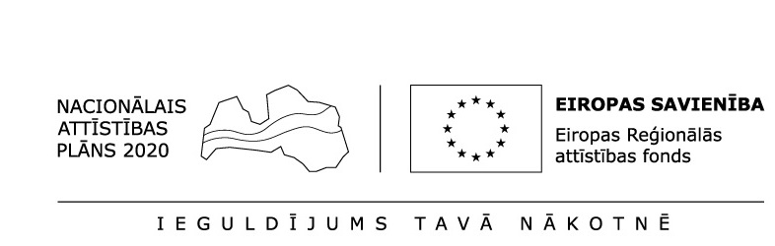

VIENOŠANĀS Nr. 3

pie 2018. gada 10.jūlijā noslēgtā iepirkuma līguma Nr. 1.-39.1/18

“Pieaugušo izglītības projekta integrētās komunikācijas kampaņas izstrāde un īstenošana” (turpmāk – Līgums)

Rīgā, 2019.gada 23.janvārī

Valsts izglītības attīstības aģentūra (turpmāk – Pasūtītājs), tās direktores Ditas Traidās personā, kura rīkojas saskaņā ar Ministru kabineta 2012. gada 18. decembra noteikumu Nr.934 „Valsts izglītības attīstības aģentūras nolikums“ 8.punktu, no vienas puses, un

**SIA “SILVERBACK”** (turpmāk – Izpildītājs), tās valdes priekšsēdētāja Ērika Stendzenieka personā, kurš rīkojas saskaņā ar 2018. gada 1.oktobra pilnvaru, no otras puses, turpmāk kopā – Līdzēji vai atsevišķi – Līdzējs,ievērojot Līguma7.1. apakšpunktu, vienojas Līgumā izdarīt šādus grozījumus (turpmāk – vienošanās):

1. Pamatojoties uz Izpildītāja 2019. gada 18. janvāra vēstuli un tai pievienoto Latvijas Republikas Uzņēmumu Reģistra 2019. gada 8. janvārī pieņemtā lēmuma Nr. 6-12/185145/1 kopiju, visā Līguma tekstā un tā pielikumos aizstāt vārdus “SIA “MOOZ!”” ar vārdiem “SIA”SILVERBACK””.
2. Izteikt Līguma 12.3.1. apakšpunktu jaunā redakcijā:

“12.3.1. projekta vadītājs – Vita Gaisma, tālrunis (…), e-pasts: [(…)](mailto:vita@silverback.lv);”

1. Izteikt Līguma 12.3.3. apakšpunktu jaunā redakcijā:

“12.3.3. Grafiskais dizaineris – Liesma Lūsēna, tālrunis (…), e-pasts: [(…)](mailto:liesma55@gmail.com)”.

1. Šī vienošanās stājas spēkā ar 2019. gada 8. janvāri.
2. Citi Līguma punkti netiek papildināti vai grozīti.
3. Šī vienošanās sastādīta uz vienas lapas un parakstīta divos eksemplāros. Viens eksemplārs glabājas pie Pasūtītāja, otrs – pie Izpildītāja. Abiem eksemplāriem ir vienāds juridisks spēks.

|  |  |
| --- | --- |
| **Valsts izglītības attīstības aģentūra** | **SIA “SILVERBACK”** |
| Vaļņu iela 1,  Rīga, LV-1050 | 13. janvāra iela 33,  Rīga, LV-1050 |
| Reģ. Nr. 90001800413  Valsts Kase  Kods: TRELLV22  Konts: LV79TREL215020310700B  ________________D.Traidās | Reģ. Nr. 40003272411  Banka: AS “SEB banka”  Kods: UNLALV2X  Konts: LV32UNLA0002060467148  ________________Ē.Stendzenieks |
|  |  |
|  |  |
|  |  |
|  |  |